МИНИСТЕРСТВО ОБРАЗОВАНИЯ И НАУКИ УЛЬЯНОВСКОЙ ОБЛАСТИ
Областное государственное бюджетное профессиональное
образовательное учреждение
«Димитровградский механико-технологический техникум
молочной промышленности»

РАБОЧАЯ ПРОГРАММА
УЧЕБНОЙ ПРАКТИКИ

профессионального модуля ПМ.04 Выполнение работ по одной или нескольким профессиям рабочих, должностям служащих

Специальность 15.02.12 Монтаж, техническое обслуживание и ремонт промышленного оборудования (по отраслям)
(код, наименование)

Димитровград 20___
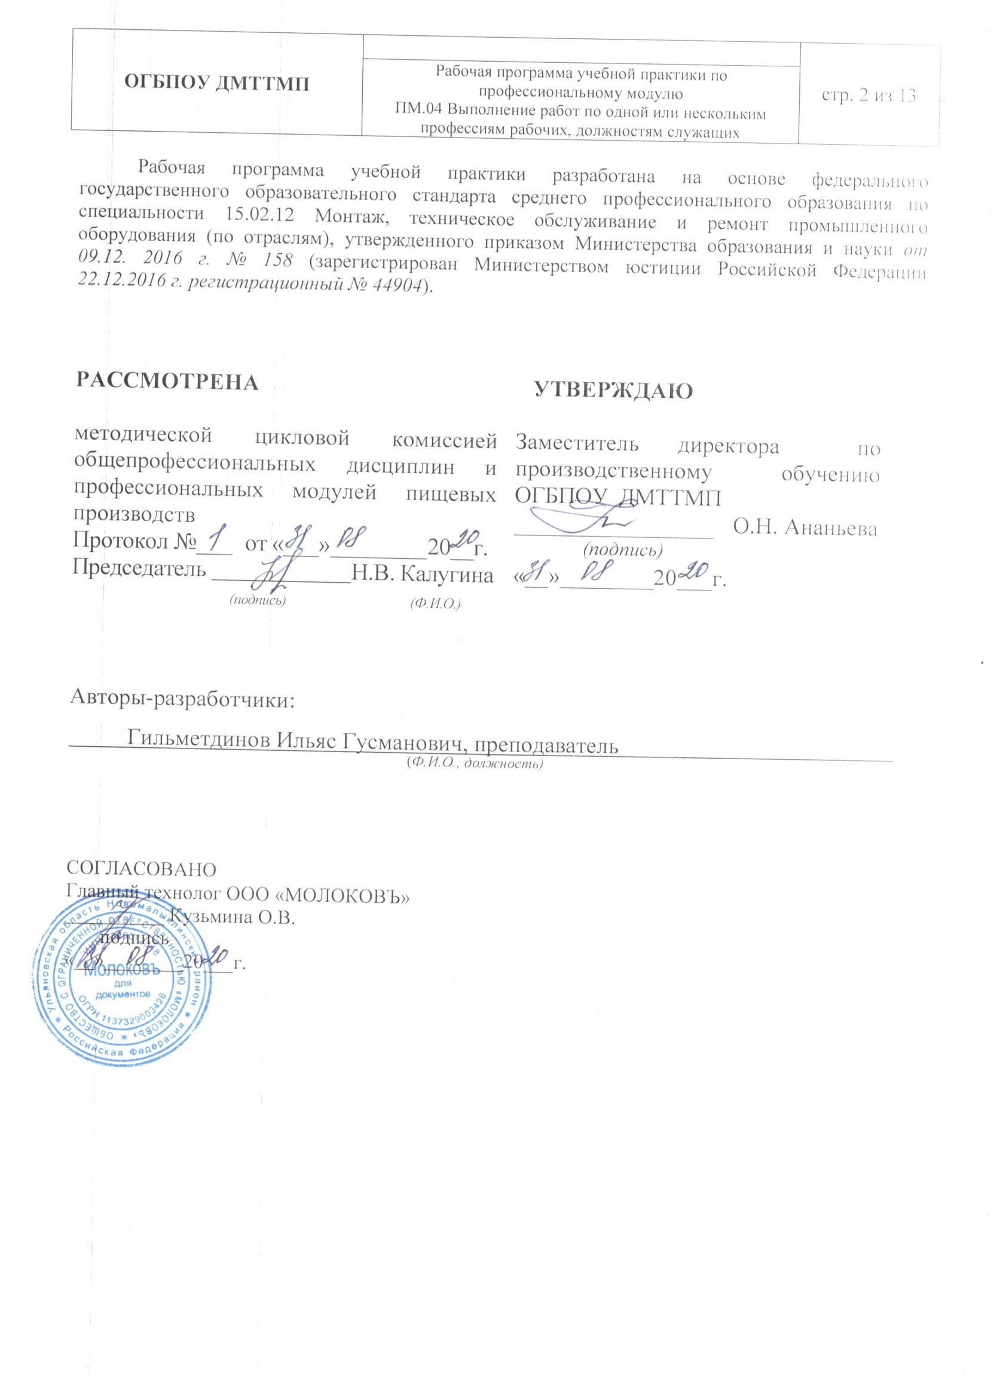
Содержание

1. Паспорт программы учебной практики……………………………...… | 4
2. Тематический план и содержание учебной практики………………... | 7
3. Условия реализации учебной практики……………………………….... | 9
4. Контроль и оценка результатов освоения учебной практики………... | 11

I ПАСПОРТ ПРОГРАММЫ УЧЕБНОЙ ПРАКТИКИ

  - Область применения программы
Рабочая программа учебной практики является частью основной образовательной программы среднего профессионального образования - программы подготовки специалистов среднего звена, разработанной в соответствии с ФГОС СПО по специальности 15.02.12 Монтаж, техническое обслуживание и ремонт промышленного оборудования (по отраслям) в части освоения квалификации: техник – механик и вида деятельности: ВД 4 Выполнение работ по одной или нескольким профессиям рабочих, должностям служащих.

  - Цели и задачи учебной практики – требования к результатам освоения практики:
Наименование ПМ | Наименование результата практики
ПМ.04 Выполнение работ по одной или нескольким профессиям рабочих, должностям служащих | Студент должен уметь:  - поддерживать состояние рабочего места в соответствии с требованиями охраны труда, пожарной, промышленной и экологической безопасности, правилами организации рабочего места при техническом обслуживании, при демонтаже и монтаже, при слесарной обработке, при механической обработке  - читать техническую документацию общего и специализированного назначения  - выбирать слесарный инструмент и приспособления при выполнении монтажных и демонтажных работ, для слесарной обработки сложных деталей  - отключать и обесточивать сложные узлы и механизмы, оборудование, агрегаты и машины  - производить визуальный контроль изношенности узлов и механизмов  - производить измерения при помощи контрольно-измерительных инструментов  - производить крепежные работы  - производить регулировочные работы  - производить смазочные работы  - оформлять техническую документацию на ремонтные работы при техническом обслуживании  - составлять дефектные ведомости на ремонт сложного оборудования, агрегатов и машин  - контролировать качество выполняемых работ при техническом обслуживании сложного оборудования, агрегатов и машин  - осуществлять техническое обслуживание сложного оборудования, агрегатов и машин с соблюдением требований охраны труда, правилами организации рабочего места слесаря  - выполнять подготовку сборочных единиц к монтажным и демонтажным работам  - производить разборку и сборку сборочных единиц сложных узлов и механизмов  - производить замену сложных узлов и механизмов  - выполнять подгонку сложных узлов и механизмов  - производить регулировку сложных узлов и механизмов  - выполнять измерения при помощи контрольно-измерительных инструментов  - выбирать механизированный инструмент при выполнении монтажных и демонтажных работ  - изготавливать простые приспособления для монтажных и демонтажных работ  - контролировать качество выполняемых монтажных и демонтажных работ  - выполнять монтажные и демонтажные работы с соблюдением требований охраны труда  - определять межоперационные припуски и допуски на межоперационные размеры  - производить разметку в соответствии с требуемой технологической последовательностью  - производить рубку, правку, гибку, резку, опиливание, сверление, зенкерование, зенкование, развертывание сложных деталей в соответствии с требуемой технологической последовательностью  - выполнять шабрение, распиливание, пригонку и припасовку, притирку, доводку, полирование  - контролировать качество выполняемых работ при слесарной обработке сложных деталей с помощью контрольно-измерительных инструментов  - выполнять слесарную обработку с соблюдением требований охраны труда  - определять размеры деталей и узлов универсальными и специализированными измерительными инструментами в соответствии с технической документацией  - проверять соответствие сложных деталей и узлов и вспомогательных материалов требованиям технической документации (карты)  - устанавливать и закреплять детали и узлы в зажимных приспособлениях различных видов  - выбирать и готовить к работе режущий и контрольно-измерительный инструмент в зависимости от обрабатываемого материала  - устанавливать оптимальный режим обработки в соответствии с технологической картой  - управлять обдирочным станком  - управлять настольно-сверлильным станком  - управлять заточным станком  - вести обработку в соответствии с технологическим маршрутом  - контролировать качество выполняемых работ при механической обработке деталей с помощью контрольно-измерительных инструментов  - выполнять работы на обдирочных, настольно-сверлильных и заточных станках с соблюдением требований охраны труда  Содержание учебной практики направлено на формирование элементов следующих компетенций:  ПК 4.1 Техническое обслуживание сложных узлов и механизмов, оборудования, агрегатов и машин  ПК 4.2 Монтаж и демонтаж сложных узлов и механизмов  ПК 4.3 Слесарная обработка сложных деталей  ПК 4.4 Механическая обработка сложных деталей и узлов  ОК 1 Выбирать способы решения задач профессиональной деятельности, применительно к различным контекстам  ОК 2 Осуществлять поиск, анализ и интерпретацию информации, необходимой для выполнения задач профессиональной деятельности  ОК 3 Планировать и реализовывать собственное профессиональное и личностное развитие  ОК 4 Работать в коллективе и команде, эффективно взаимодействовать с коллегами, руководством, клиентами  ОК 5 Осуществлять устную и письменную коммуникацию на государственном языке с учетом особенностей социального и культурного контекста.  ОК 6 Проявлять гражданско- патриотическую позицию, демонстрировать осознанное поведение на основе традиционных общечеловеческих ценностей, применять стандарты антикоррупционного поведения  ОК 7 Содействовать сохранению окружающей среды, ресурсосбережению, эффективно действовать в чрезвычайных ситуациях.  ОК 9 Использовать информационные технологии в профессиональной деятельности  ОК 10 Пользоваться профессиональной документацией на государственном и иностранном языках.  ОК 11 Использовать знания по финансовой грамотности, планировать предпринимательскую деятельность в профессиональной сфере

1.3 Количество часов на освоение учебной практики: всего - 72 часа

- ТЕМАТИЧЕСКИЙ ПЛАН И СОДЕРЖАНИЕ
УЧЕБНОЙ ПРАКТИКИ
Наименование ПМ и видов работ УП | ПК | Наименование темы учебной практики | Содержание темы | Объем часов
ПМ.01 Осуществлять монтаж промышленного оборудования и пусконаладочные работы |  |  |  | 72
1. Виды работ Осуществление работ по техническому обслуживанию сложных узлов и механизмов, оборудования, агрегатов и машин | ПК 4.1  Техническое обслуживание сложных узлов и механизмов, оборудования,  агрегатов и машин | Тема 1 Выполнение работ по техническому обслуживанию сложных узлов и механизмов, оборудования, агрегатов и машин | Инструктаж по ТБ в слесарной мастерской. | 2
 |  |  | Контрольно-измерительные инструменты, приборы и приспособления. | 2
 |  |  | Контрольно-измерительные инструменты, приборы и приспособления. | 2
 |  |  | Разметка по шаблону. | 2
 |  |  | Разметка несложных деталей по чертежу. | 2
 |  |  | Резка пруткового металла. Резка труб труборезом | 2
2. Виды работ  Проведение работ по монтажу и демонтажу сложных узлов и механизмов | ПК 4.2  Монтаж и демонтаж сложных  узлов и механизмов | Тема 2 Выполнение монтажа и демонтажа сложных узлов и механизмов | Развертывание отверстий вручную. | 2
 | ПК 4.2  Монтаж и демонтаж сложных  узлов и механизмов |  | Нарезание резьбы на болтах. | 2
 | ПК 4.2  Монтаж и демонтаж сложных  узлов и механизмов |  | Нарезание резьбы в сквозных и глухих отверстиях | 2
 | ПК 4.2  Монтаж и демонтаж сложных  узлов и механизмов |  | Склепывание заклепками с полукруглыми головками | 2
 | ПК 4.2  Монтаж и демонтаж сложных  узлов и механизмов |  | Склепывание заклепками с круглыми головками | 2
 | ПК 4.2  Монтаж и демонтаж сложных  узлов и механизмов |  | Контроль качества соединения. | 2
 | ПК 4.2  Монтаж и демонтаж сложных  узлов и механизмов |  | Шабрение плоских поверхностей. | 2
 | ПК 4.2  Монтаж и демонтаж сложных  узлов и механизмов |  | Шабрение плоских поверхностей. | 2
 | ПК 4.2  Монтаж и демонтаж сложных  узлов и механизмов |  | Контроль поверхностей после обработки | 2
 | ПК 4.2  Монтаж и демонтаж сложных  узлов и механизмов |  | Притирка широких и узких поверхностей | 2
 | ПК 4.2  Монтаж и демонтаж сложных  узлов и механизмов |  | Притирка широких и узких поверхностей | 2
 | ПК 4.2  Монтаж и демонтаж сложных  узлов и механизмов |  | Контроль качества выполненных работ. | 2
3. Виды работ Проведение работ по слесарной обработке сложных деталей | ПК 4.3  Слесарная обработка сложных деталей | Тема 3 Выполнение работ по слесарной обработке сложных деталей | Обработка цилиндрических отверстий | 2
 | ПК 4.3  Слесарная обработка сложных деталей |  | Обработка цилиндрических отверстий | 2
 | ПК 4.3  Слесарная обработка сложных деталей |  | Контроль качества выполненных работ. | 2
 | ПК 4.3  Слесарная обработка сложных деталей |  | Нарезание резьбы. | 2
 | ПК 4.3  Слесарная обработка сложных деталей |  | Нарезание резьбы. | 2
 | ПК 4.3  Слесарная обработка сложных деталей |  | Контроль качества выполненных работ. | 2
 | ПК 4.3  Слесарная обработка сложных деталей |  | Паяние мягкими припоями при помощи паяльника. | 2
 | ПК 4.3  Слесарная обработка сложных деталей |  | Подбор клея. | 2
 | ПК 4.3  Слесарная обработка сложных деталей |  | Склеивание деталей и выдержка в заданных режимах. | 2
4. Виды работ  Проведение работ по механической обработке сложных деталей и узлов | ПК 4.4 Механическая обработка сложных деталей и узлов | Тема 4 Выполнение работ по механической обработке сложных деталей и узлов | Работа на фрезерном станке | 2
 | ПК 4.4 Механическая обработка сложных деталей и узлов |  | Работа на фрезерном станке | 2
 | ПК 4.4 Механическая обработка сложных деталей и узлов |  | Работа на фрезерном станке | 2
 | ПК 4.4 Механическая обработка сложных деталей и узлов |  | Работа на сверлильных станках | 2
 | ПК 4.4 Механическая обработка сложных деталей и узлов |  | Работа на сверлильных станках | 2
 | ПК 4.4 Механическая обработка сложных деталей и узлов |  | Работа на сверлильных станках | 2
 | ПК 4.4 Механическая обработка сложных деталей и узлов |  | Работа на строгальных станках | 2
 | ПК 4.4 Механическая обработка сложных деталей и узлов |  | Работа на строгальных станках | 2
 | ПК 4.4 Механическая обработка сложных деталей и узлов |  | Работа на строгальных станках | 2
ИТОГО |  |  |  | 72

III. УСЛОВИЯ РЕАЛИЗАЦИИ УЧЕБНОЙ ПРАКТИКИ
3.1. Требования к материально-техническому обеспечению
Учебная практика профессионального модуля ПМ.04 проводится в слесарной и станочной мастерских.
Мастерские обеспечивают проведение всех видов практических занятий, междисциплинарной подготовки, предусмотренных программой профессионального модуля.

Оборудование слесарной мастерской:
- верстаки;
- тиски слесарные;
- станок сверлильный;
- инструменты рабочие: ударные, режущие;
- контрольно-измерительные инструменты;
- приспособления;
- комплект учебно-методической документации;
- наглядные пособия.

Оборудование механической мастерской:
станки:
- токарные;
- строгальный;
- фрезерные;
- шлифовально-заточные;
- сверлильные;
- комплект учебно-методической документации;
- наглядные пособия.

3.2. Информационное обеспечение обучения:
3.2.1. Печатные издания
- Схиртладзе А. Г., Феофанов А.Н. , и др. Организация и проведение монтажа и ремонта промышленного оборудования: В 2 ч. - М.: Академия, 2016
- Бурлев, М. Я. Технологическое оборудование молочной отрасли. Монтаж, наладка, ремонт и сервис: учебное пособие для среднего профессионального образования / М. Я. Бурлев, В. В. Илюхин, И. М. Тамбовцев. — 2-е изд. — Москва : Издательство Юрайт, 2019. — 418 с. — (Профессиональное образование). — Текст : электронный.

Дополнительная литература
- Покровский Б.С., Евстигнеев Н.А. Общий курс слесарного дела 2015. ОИЦ «Академия».
Периодическая литература:
- Журналы «Молочная промышленность» 2013-2018 г
- Журналы «Все о молоке» 2013-2018 г
Интернет-ресурсы:
www.moloprom.ru
www.milkbranch.ru
3.3. Общие требования к организации учебной практики
Учебная практика по ПМ.04 проводится после теоретического обучения МДК 04.01 Слесарно-ремонтные работы. Учебной практике предшествует изучение дисциплин ОП.03 Техническая механика, ОП.07 Технологическое оборудование, ОП.08 Обработка металлов резанием, станки и инструменты.
Текущий контроль осуществляется преподавателем в ходе выполнения студентом работ учебной практики, предусмотренных ее содержанием. Объектами текущего контроля является выполнение текущих заданий, проверка дневника. Контроль знаний студентов по учебной практике включает в себя: текущий контроль; промежуточную аттестацию – дифференцированный зачет.

IV. КОНТРОЛЬ И ОЦЕНКА РЕЗУЛЬТАТОВ
ОСВОЕНИЯ УЧЕБНОЙ ПРАКТИКИ
Контроль и оценка результатов освоения программы учебной практики осуществляется преподавателем профессионального цикла в процессе проведения занятий, а также выполнения студентами учебно-производственных заданий.

Результаты обучения | Показатели сформированности результатов практики | Формы и методы контроля  и оценки результатов обучения
ПМ.04 «Выполнение работ по одной или нескольким профессиям рабочих, должностям служащих
- поддерживать состояние рабочего места в соответствии с требованиями охраны труда, пожарной, промышленной и экологической безопасности, правилами организации рабочего места при техническом обслуживании, при демонтаже и монтаже, при слесарной обработке, при механической обработке  - читать техническую документацию общего и специализированного назначения  - выбирать слесарный инструмент и приспособления при выполнении монтажных и демонтажных работ, для слесарной обработки сложных деталей  - отключать и обесточивать сложные узлы и механизмы, оборудование, агрегаты и машины  - производить визуальный контроль изношенности узлов и механизмов  - производить измерения при помощи контрольно-измерительных инструментов  - производить крепежные работы  - производить регулировочные работы  - производить смазочные работы  - оформлять техническую документацию на ремонтные работы при техническом обслуживании  - составлять дефектные ведомости на ремонт сложного оборудования, агрегатов и машин  - контролировать качество выполняемых работ при техническом обслуживании сложного оборудования, агрегатов и машин | Осуществление работ по техническому обслуживанию сложных узлов и механизмов, оборудования, агрегатов и машин | Экспертная оценка наблюдения за процессом деятельности в период УП  Экспертная оценка качества выполненной работы  Экспертная оценка продукта деятельности
- осуществлять техническое обслуживание сложного оборудования, агрегатов и машин с соблюдением требований охраны труда, правилами организации рабочего места слесаря  - выполнять подготовку сборочных единиц к монтажным и демонтажным работам  - производить разборку и сборку сборочных единиц сложных узлов и механизмов  - производить замену сложных узлов и механизмов  - выполнять подгонку сложных узлов и механизмов  - производить регулировку сложных узлов и механизмов  - выполнять измерения при помощи контрольно-измерительных инструментов  - выбирать механизированный инструмент при выполнении монтажных и демонтажных работ  - изготавливать простые приспособления для монтажных и демонтажных работ  - контролировать качество выполняемых монтажных и демонтажных работ  - выполнять монтажные и демонтажные работы с соблюдением требований охраны труда | Проведение работ по монтажу и демонтажу сложных узлов и механизмов | Экспертная оценка наблюдения за процессом деятельности в период УП  Экспертная оценка качества выполненной работы  Экспертная оценка продукта деятельности
- определять межоперационные припуски и допуски на межоперационные размеры  - производить разметку в соответствии с требуемой технологической последовательностью  - производить рубку, правку, гибку, резку, опиливание, сверление, зенкерование, зенкование, развертывание сложных деталей в соответствии с требуемой технологической последовательностью  - выполнять шабрение, распиливание, пригонку и припасовку, притирку, доводку, полирование  - контролировать качество выполняемых работ при слесарной обработке сложных деталей с помощью контрольно-измерительных инструментов  - выполнять слесарную обработку с соблюдением требований охраны труда  - определять размеры деталей и узлов универсальными и специализированными измерительными инструментами в соответствии с технической документацией  - проверять соответствие сложных деталей и узлов и вспомогательных материалов требованиям технической документации (карты)  - устанавливать и закреплять детали и узлы в зажимных приспособлениях различных видов  - выбирать и готовить к работе режущий и контрольно-измерительный инструмент в зависимости от обрабатываемого материала  - устанавливать оптимальный режим обработки в соответствии с технологической картой  - контролировать качество выполняемых работ при механической обработке деталей с помощью контрольно-измерительных инструментов | Проведение работ по слесарной обработке сложных деталей | Экспертная оценка наблюдения за процессом деятельности в период УП  Экспертная оценка качества выполненной работы  Экспертная оценка продукта деятельности
- управлять обдирочным станком  - управлять настольно-сверлильным станком  - управлять заточным станком  - вести обработку в соответствии с технологическим маршрутом  - выполнять работы на обдирочных, настольно-сверлильных и заточных станках с соблюдением требований охраны труда | Проведение работ по механической обработке сложных деталей и узлов | Экспертная оценка наблюдения за процессом деятельности в период УП  Экспертная оценка качества выполненной работы  Экспертная оценка продукта деятельности

